Acceso a Datos
Reto Hibernate – Eneko Olabarria

Cabecera con todos los imports y constante static Scanner para leer el input del usuario por consola. A continuación se encuentra el metodo main con las llamadas a SessionFactory y Session para comenzar a usar Hibernate para recorrer la base de datos.
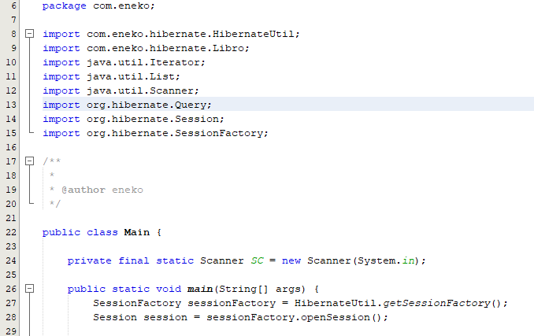
Primera query que recoge todos los datos de la tabla Libro, la guarda en una lista que se convierte a Iterator y se recorre con un bucle while para ir mostrando por consola el titulo, isbn y nombre del autor de todos los elementos.
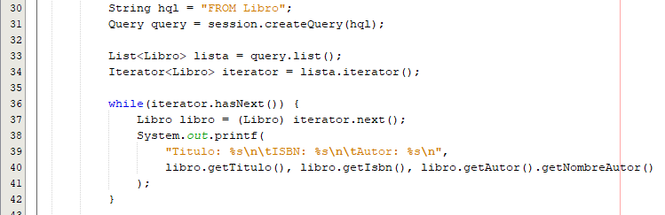

Segunda query donde primero se recogen los foreign keys que se emplearan en la query, tras esto se encuentra la query con los where que emplean las variables antes recogidas y usando el metodo setParameter se aplican, tras esto mismo procedimiento que en el primer caso creando una lista, convirtiendola en Iterator y recorriendo el mismo para mostrar cada elemento, en esta ocasión mostrando todos los campos de cada entrada.
Para finalizar se cierran los recursos empleados: Scanner, SessionFactory y Session comprobando si esta se ha quedado abierta previamente.
